РОСТОВСКАЯ ОБЛАСТЬ
ЗИМОВНИКОВСКИЙ РАЙОН
КАМЫШЕВСКОЕ СЕЛЬСКОЕ ПОСЕЛЕНИЕ
СОБРАНИЕ ДЕПУТАТОВ
КАМЫШЕВСКОГО СЕЛЬСКОГО ПОСЕЛЕНИЯ

РЕШЕНИЕ

«25» НОЯБРЯ 2016 года № 7

О целесообразности изменения

границ муниципального
образования «Камышевское
сельское поселение»

На основании части 4 статьи 12 Федерального закона от
6 октября 2003 года № 131-ФЗ «Об общих принципах организации местного самоуправления в Российской Федерации», статьи 10 Областного закона
от 28 декабря 2005 года № 436-ЗС «О местном самоуправлении в Ростовской области», Устава муниципального образования «Камышевское сельское поселение»,в целях описания и утверждения границ муниципального образования«Камышевское сельское поселение», в соответствии с требованиями градостроительного и земельного законодательства, а также с учетом мнения населения Собрание депутатов Камышевского сельского поселения

РЕШИЛО:

1. Признать целесообразным изменение границ муниципального образования«Камышевское сельское поселение» согласно приложению, настоящему решению путем:
а) включения в состав территории Камышевского сельского поселения земельного участка площадью 785,94га из состава территории Мокрогашунского сельского поселения.
б) передачи из состава территории Камышевского сельского поселения земельного участка площадью 484,92 га и включения его в состав территории Ленинского сельского поселения.
2. Настоящее решение вступает в силу со дня его официального опубликования(обнародования).
3. Контроль за исполнением настоящего решения возложить на председателя Собрания депутатов – главу Камышевского сельского поселения.

Председатель Собрания депутатов – глава Камышевского сельского поселения | С. Г. Молчанов
Приложение
к решению Собрания депутатов Камышевского сельского поселения «О целесообразности изменения границ муниципального образования «Камышевское сельское поселение» от 25.11.2016 г. №7

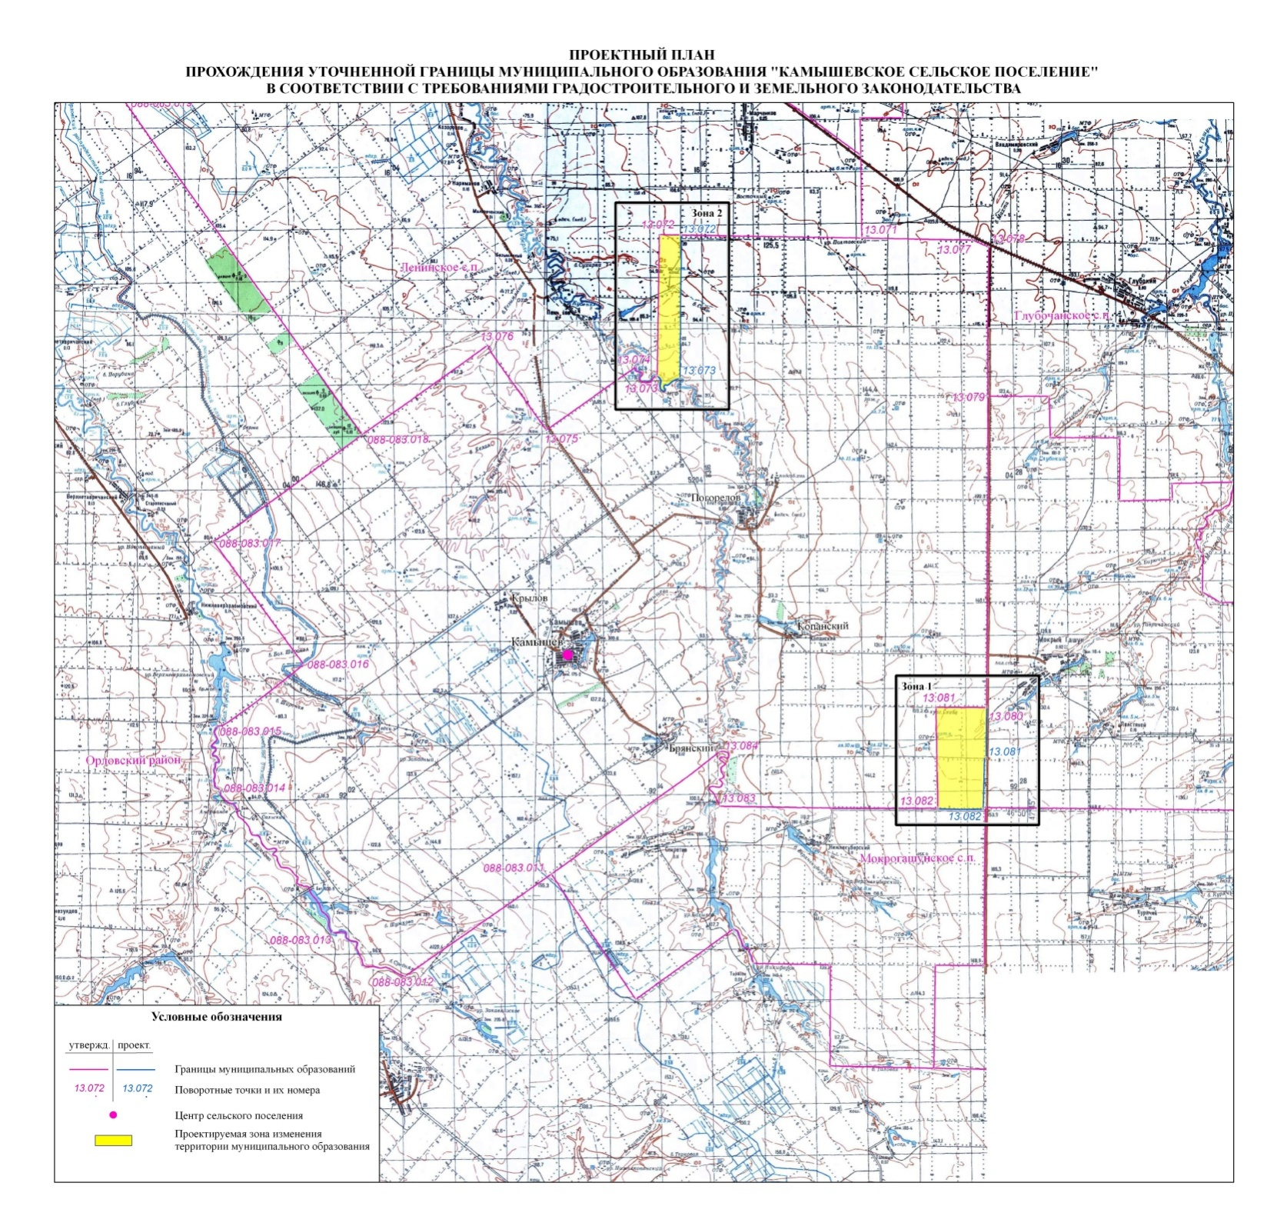

Председатель Собрания депутатов
Глава Камышевского сельского поселения С.Г. Молчанов

